ALERTA AO SAL
ALIMENTOS PROCESSADOS ESCOLHIDOS
Polpa de tomate
Caldo de galinha
Sumo de pacote
Bolo de chocolate
Mostarda

Fotografia colada no frigorífico
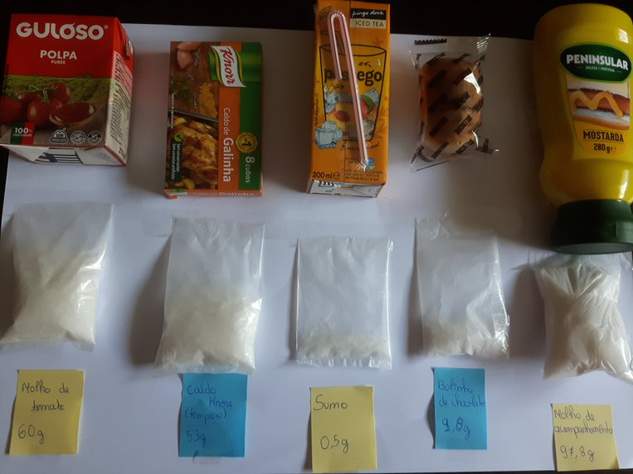
O consumo excessivo de sal pela população é um dos maiores riscos de saúde pública em Portugal. O sal, quando consumido em excesso, pode aumentar o risco de aparecimento e/ou progressão de diversas doenças como:

• Cancro,
• Hipertensão arterial
• Doenças cardiovasculares.

A Organização Mundial da Saúde (OMS) recomenda que o consumo diário de sal de cozinha não exceda 5 g. Em média, os portugueses consomem o dobro.

Como diminuir o consumo de sal
• Usar uma colher de chá como medida, durante a confeção, evitando o uso de por sal "a olho";
• Evitar adicionar sal aos alimentos, pois estes geralmente já contêm sal;
• Não colocar o saleiro na mesa durante as refeições;
• Optar por comidas grelhadas ou assadas, evitando pratos com muitos molhos, queijos ou mesmo fast food;
• Ingerir alimentos ricos em potássio, como beterraba, laranja, espinafre e feijão, pois ajudam a diminuir a tensão arterial e corta os efeitos do sal.

Ana Filipa Fonseca Cerqueira 9°A N°3

